Документ предоставлен КонсультантПлюс
Приказ комитета государственной охраны объектов культурного наследия Волгоградской обл. от 22.04.2025 N 94-од "Об утверждении предмета охраны объекта культурного наследия регионального значения "Дом жилой", расположенного по адресу (местонахождение): Волгоградская область, г. Волгоград, улица Клинская, д. 37"

КОМИТЕТ ГОСУДАРСТВЕННОЙ ОХРАНЫ ОБЪЕКТОВ
КУЛЬТУРНОГО НАСЛЕДИЯ ВОЛГОГРАДСКОЙ ОБЛАСТИ

ПРИКАЗ
от 22 апреля 2025 г. N 94-од

ОБ УТВЕРЖДЕНИИ ПРЕДМЕТА ОХРАНЫ ОБЪЕКТА КУЛЬТУРНОГО НАСЛЕДИЯ
РЕГИОНАЛЬНОГО ЗНАЧЕНИЯ "ДОМ ЖИЛОЙ", РАСПОЛОЖЕННОГО ПО АДРЕСУ
(МЕСТОНАХОЖДЕНИЕ): ВОЛГОГРАДСКАЯ ОБЛАСТЬ, Г. ВОЛГОГРАД,
УЛИЦА КЛИНСКАЯ, Д. 37

В соответствии с Федеральным законом от 25 июня 2002 г. N 73-ФЗ "Об объектах культурного наследия (памятниках истории и культуры) народов Российской Федерации", Порядком определения предмета охраны объекта культурного наследия, включенного в единый государственный реестр объектов культурного наследия (памятников истории и культуры) народов Российской Федерации в соответствии со статьей 64 Федерального закона от 25 июня 2002 г. N 73-ФЗ "Об объектах культурного наследия (памятниках истории и культуры) народов Российской Федерации", утвержденным приказом Министерства культуры Российской Федерации от 13 января 2016 г. N 28, Положением о комитете государственной охраны объектов культурного наследия Волгоградской области, утвержденным постановлением Администрации Волгоградской области от 19 декабря 2016 г. N 697-п, приказываю:
1. Утвердить прилагаемый предмет охраны объекта культурного наследия регионального значения "Дом жилой", расположенного по адресу (местонахождение): Волгоградская область, г. Волгоград, улица Клинская, д. 37.
2. Настоящий приказ вступает в силу со дня его подписания.

Председатель комитета
А.Ю.БАЖЕНОВ

Утвержден
приказом
комитета государственной
охраны объектов
культурного наследия
Волгоградской области
от 22 апреля 2025 г. N 94-од

ПРЕДМЕТ ОХРАНЫ ОБЪЕКТА КУЛЬТУРНОГО НАСЛЕДИЯ РЕГИОНАЛЬНОГО
ЗНАЧЕНИЯ "ДОМ ЖИЛОЙ", РАСПОЛОЖЕННОГО ПО АДРЕСУ
(МЕСТОНАХОЖДЕНИЕ): ВОЛГОГРАДСКАЯ ОБЛАСТЬ, Г. ВОЛГОГРАД,
УЛИЦА КЛИНСКАЯ, Д. 37 <1>

--------------------------------
<1> Адрес (местонахождение) и наименование объекта культурного наследия указаны в соответствии с актом федерального органа охраны объектов культурного наследия о регистрации объекта культурного наследия в Едином государственном реестре объектов культурного наследия (памятников истории и культуры) народов Российской Федерации.

Предметом охраны объекта культурного наследия регионального значения "Дом жилой", расположенного по адресу (местонахождение): Волгоградская область, г. Волгоград, улица Клинская, д. 37, являются:

N п/п | Элементы предмета охраны | Описание элемента предмета охраны | Иллюстрации
1. | Местоположение и градостроительные характеристики | здание расположено в Ворошиловском районе г. Волгограда, формирует историческую линию застройки ул. Клинской | 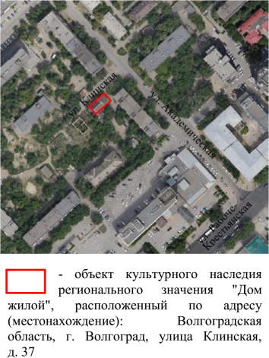
2. | Объемно-пространственная композиция здания | прямоугольное в плане 2-этажное здание | 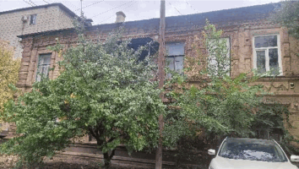
3. | Форма крыши | форма крыши - вальмовая
4. | Композиционное и архитектурно-художественное оформление северо-западного (главного) фасада | характер, ритм и размер вертикального и горизонтального членения фасада, его декоративное убранство, включающее следующие элементы:  - размер, форма, местоположение оконных и дверных проемов;  - цоколь, в числе которого: профилированная нижняя тяга, бровка в виде профилированной карнизной тяги;  - угловые рустованные лопатки 1-го этажа здания, декорированные фигурным фартуком в верхней части;  - рамочные наличники оконных проемов 1-го этажа здания с "ушками" в нижней и верхней части; прямые сандрики;  - межэтажный ступенчатый карниз;  - подоконный ступенчатый карниз 2-го этажа здания;  - угловые лопатки 2-го этажа здания, декорированные фигурным фартуком в верхней части;  - подоконные фартуки с фигурным низом 2-го этажа здания;  - прямые пояски межоконных простенков 2-го этажа здания;  - рамочные наличники оконных проемов 2-го этажа здания, в числе которых: прямые лопатки с "ушками" в нижней части, раскрепованные прямыми поясками по всей высоте, валик над клинчатой перемычкой, сандрик в виде прямого карниза с зубчатым поясом;  - фриз с поясом "язычков";  - многорядный ступенчатый венчающий карниз;  - ограждение балкона, выполненное из металлических полос и декоративных накладок, вырезанных из листового металла, скрепленных клепками | 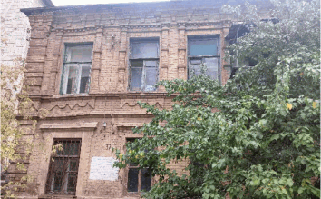  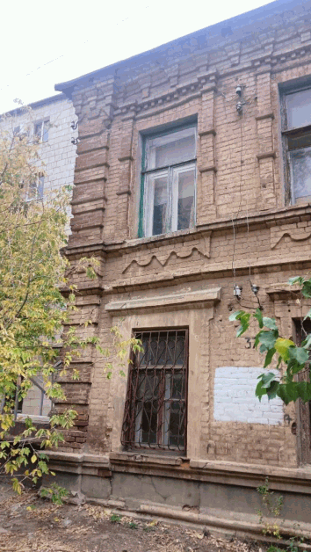  левый фланг северо-западного фасада  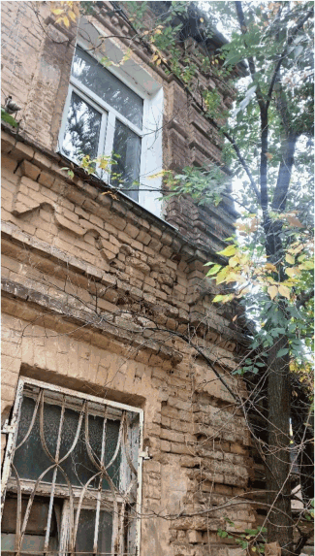  правый фланг северо-западного фасада  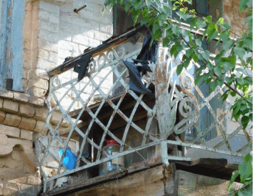  балкон северо-западного фасада  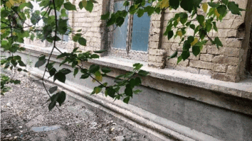  цоколь северо-западного фасада
5. | Материалы и характер обработки фасадов | окраска по кирпичной кладке стены северо-западного (главного) фасада по ул. Клинской

